«Логопедическое пособие "Звуковые дорожки" из фетра для автоматизации и дифференциации звуков: эффективный инструмент для коррекции речи»
Одной из задач ФАОП ДО является коррекция недостатков психофизического развития обучающихся с ОВЗ. Современная логопедическая практика имеет в своём арсенале технологии, направленные на своевременную диагностику и максимально возможную коррекцию речевых нарушений. Более эффективная и доступная для применения - технология игрового обучения.
Известно, что все дети дошкольного возраста лучше обучаются в игровой деятельности. Дети, имеющие нарушения речи, в большей степени нуждаются в использовании игровых технологий в процессе коррекции речевого развития. Они быстро устают, имеют сниженную познавательную активность, не сформированное учебное поведение. Игрушки не только воплощают принцип наглядности, согласно которому обучение строится на конкретных образах, непосредственно воспринимаемых воспитанниками при знакомстве с новым учебным материалом, но и несут в себе огромный развивающий потенциал.
В логопедии игровая технология представлена играми на развитие психических процессов, фонематического слуха и звукового анализа, слоговой структуры, лексико-грамматического строя речи, игры по обучению грамоте, игры на автоматизацию и дифференциацию звуков в речи и т.д.
Пособия из фетра давно и прочно вошли в практику педагогов дошкольного образования. Использование фетра в логопедии особенно актуально и эффективно.
Данное пособие из фетра, как элемент развивающей предметно – пространственной среды группы, соответствует требованиям ФАОП ДО. Оно обеспечивает возможность общения и совместной деятельности детей, взрослых, содержательно насыщено, трансформируемо, полифункционально, вариативно, доступно и безопасно.
Сфера применения игр из фетра различна. Это индивидуальные, подгрупповые и групповые коррекционные занятия, направленные на развитие различных сторон речи детей младшего, среднего и старшего дошкольного возраста. Игры из фетра дети могут использовать и в самостоятельной деятельности, и при выполнении заданий логопеда дома.
Обращаясь к своему опыту, можно отметить, что игры из фетра очень удачно вошли в коррекционную деятельность. Они стали очень востребованы и полезны для детей с различными речевыми нарушениями.
Известно, что дети с речевыми нарушениями имеют некоторые общие характеристики развития. Им свойственно позднее появление экспрессивной речи, резко ограниченный словарный запас, выраженный аграмматизм, дефекты произношения и фонемообразования, специфические нарушения слоговой структуры слов, несформированность связной речи. Наблюдаются у них и особенности познавательной деятельности. Для таких детей характерен низкий уровень развития основных свойств внимания. У некоторых из них отмечается недостаточная устойчивость внимания, ограниченные возможности его распределения.
Речевое отставание отрицательно сказывается и на развитии памяти. При относительно сохранной смысловой, логической памяти у таких детей заметно снижены по сравнению с нормально говорящими сверстниками вербальная память и продуктивность запоминания. Дети часто забывают сложные инструкции, опускают некоторые их элементы, меняют последовательность предложенных заданий. Нередки ошибки дублирования при описании предметов, картинок. Отмечается низкая активность припоминания, которая сочетается с ограниченными возможностями развития познавательной деятельности.
Связь между речевыми нарушениями и другими сторонами психического развития обусловливает некоторые специфические особенности мышления. Обладая полноценными предпосылками для овладения мыслительными операциями, доступными их возрасту, дети, однако, отстают в развитии наглядно-образной сферы мышления, без специального обучения с трудом овладевают анализом и синтезом, сравнением. Для многих из них характерна ригидность мышления.
Наряду с общей соматической ослабленностью этим детям присуще и некоторое отставание в развитии двигательной сферы, которая характеризуется плохой координацией движений, неуверенностью в выполнении дозированных движений, снижением скорости и ловкости выполнения. Наибольшие трудности выявляются при выполнении движений по словесной инструкции. Страдает как общая, так и мелкая моторика.
Работая с детьми с ТНР в группе компенсирующей направленности, мы убедились, что залог успеха коррекционного воздействия на детей состоит, в том числе, в их заинтересованности в процессе обучения. Мотивирующими моментами для детей служат новые, яркие, необычные игры и упражнения. И фетровые игры часто становятся «палочкой-выручалочкой»!
Игры и пособия из фетра вариативны, внешне привлекательны для детей, способствуют формированию жизненных компетенций детей.
Использование их в коррекционной работе с детьми позволяет проводить интересные занятия, наполненные эмоциональным и разнообразным содержанием, решать поставленные задачи различными способами, облегчает осмысление детьми определенных понятий или ситуаций, обеспечивает максимально комфортную психологическую атмосферу.
Предлагаем опыт использования серии логопедических игр «Звуковые дорожки». Использование пособия в коррекционно-развивающей работе позволяет решить следующие задачи:
– развитие мелкой моторики, тактильных ощущений;
– развитие зрительного внимания и памяти;
–формирование представлений о предметах и явлениях ближайшего окружения;
–совершенствование звукопроизношения, лексико-грамматического строя речи.
Для создания пособия необходим разноцветный фетр и четкое понимание того, для чего будет изготовлено данное пособие. Пособия из фетра должны быть многофункциональны, долговечны, иметь яркий, красочный вид, быть приятными тактильно. Дорожки изготовлены вручную, на швейной машинке, из натуральной ткани – фетра. Помимо самого фетра, используются различные декоративные элементы: пуговицы, шнурочки, бусины, другие виды ткани, все, что способствует развитию ребенка и привлекает его внимание. Различные выкройки пособий можно найти на просторах интернета или пофантазировать самостоятельно.
Логопедическое пособие «Звуковые дорожки» используется нами для автоматизации и дифференциации различных групп звуков: свистящих, шипящих, сонорных. Каждая дорожка знакомит ребенка с наглядным образом звука. Машина едет в гараж (звук «Р», или ДР), самолет летит (звук «Л»), змея ползет (звук «Ш»), комар летит (звук «З»), жук летит (звук «Ж»), поезд едет (звук «Ч»). (рисунки 1,2)
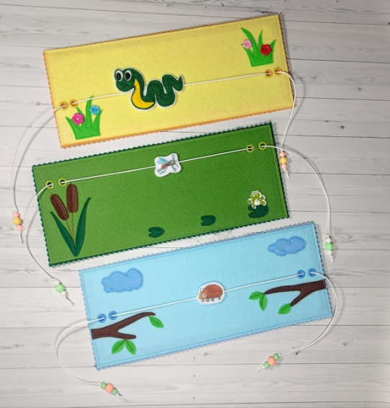
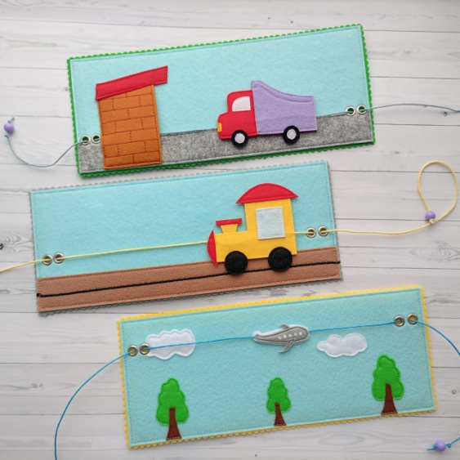

Рисунок 1 Рисунок 2

Рассмотрим один из вариантов игры.
Цель игры: Уточнить и закрепить правильное произношение звуков позднего онтогенеза, дифференцировать звуки С-З, Л-Р, Ж-Ш, С-Ш, З-Ж. Развивать ориентировку на плоскости, внимание, память, мышление, воображение.
Ход игры: Логопед предлагает ребенку рассмотреть игровое поле, взять в руки. Объясняет, показывает, как нужно действовать (держать ленточку двумя пальцами, плавно тянуть ленточку, помогая машине заехать в гараж, самолету пролететь над облаками и т.д., при этом правильно произносить нужный звук).
Инструкция: Помоги машине заехать в гараж. Покажи, как рычит мотор: РРРР.
Покажи, как летит самолет: ЛЛЛЛЛЛЛ.
Покажи, как летит жук: ЖЖЖЖЖЖЖ.
Покажи, как летит комар: ЗЗЗЗЗЗЗ.
Покажи, как едет поезд: Ч,Ч,Ч,Ч,Ч,Ч,Ч,Ч.
Когда ребенок запомнил зрительное обозначение звука и способен самостоятельно произносить его, инструкция усложняется: Вспомни, как рычит мотор, как летит жук, комар, как едет поезд. Покажи.
Следующим этапом или параллельно с предыдущим уточняем, куда и откуда едет машина, поезд? Откуда и куда летит жук, комар, самолет? Ползет змея? Помогаем ребенку, если он не справляется: слева направо или справа налево.
Пособие «Звуковые дорожки» используем также для составления логопедических сказок, которые можем составлять вместе с детьми (рисунок 3)
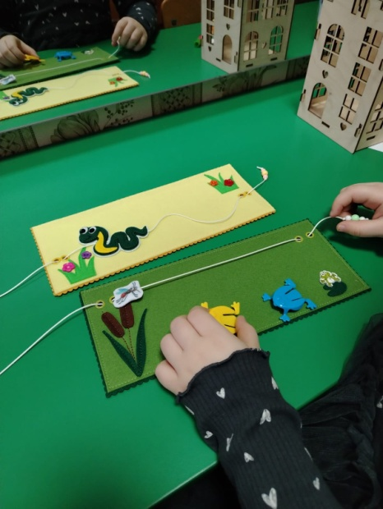
Вариант сказки (составлена Полиной К., 5 лет): Жила была лягушка на болоте. Захотела она есть. Видит, летит комар: З-з-з-з-з. Лягушка его хвать! и съела! А тут змейка ползет: ш-ш-ш-ш-ш. Видит лягушку, хвать! еле убежала лягушка!

Рисунок 3
Еще одним вариантом использования пособия «Звуковые дорожки» является первоначальное обучение элементам чтения (рисунок 4, 5).

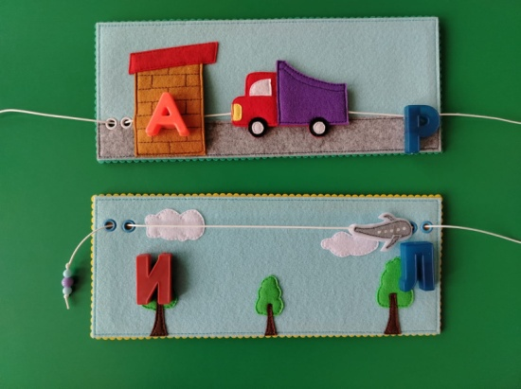
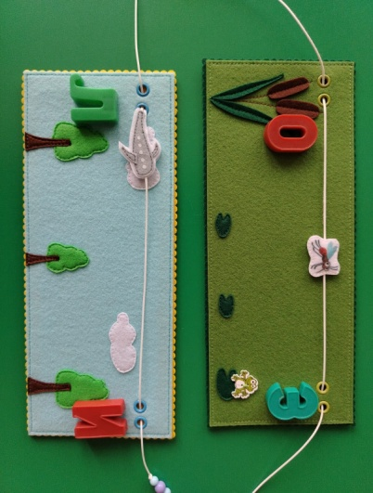
Рисунок 4 Рисунок 5

Добавив на картинку символы букв, мы просим ребенка соединить буквы, плавно потянув за ленту: А________РРР, А______Л и т.д. Затем РРРРР______А, ЛЛЛЛЛ _______А и т.д. Важно отметить, что вначале используем обратные слоги, затем прямые.
Пособие «Звуковые дорожки» также используется воспитателями групп компенсирующей и комбинированной направленности. Игры с фетром легко модифицируются в зависимости от тяжести диагноза или логопедического заключения и могут быть адаптированы для детей от двух до 10 лет.
Игры из фетра являются полноценным обучающим инструментом. «Звуковые дорожки» добавляют в коррекционные занятия яркости, красочности. Вызывают у детей интерес и положительные эмоции. Это способствует более быстрому и осознанному закреплению полученной информации при формировании лексико-грамматического строя речи, лучшей автоматизации и дифференциации звуков при коррекции звукопроизношения.
Систематическое использование представленных игр позволило достигнуть обучающимся яркой положительной динамики в формировании звукопроизношения, а так же фонематического восприятия.

